Syrian Arab Republic Lattakia - Tishreen University

Department of Communication and electrical engineering

5th , Network Programming : Homework No1

**الجمهورية العربية السورية الالذقية -جامعـــة تشريـــــن كلية الهندسة الكهربائية والميكانيكية قسم هندسة االتصاالت وااللكترونيات السنة الخامسة: وظيفة1 برمجة شبكات**

Name:hala Mohamad ali , Number:2401 , Submitted To GitHub:

First Network Programming Homework

**Question 1:** Python Basics?

**A-**If you have two lists, L1=[‘HTTP’,’HTTPS’,’FTP’,’DNS’] L2=[80,443,21,53], convert it to generate this dictionary **d={**‘HTTP’:80,’HTTPS’:443,’FTP’:21,’DNS’:53 **}**

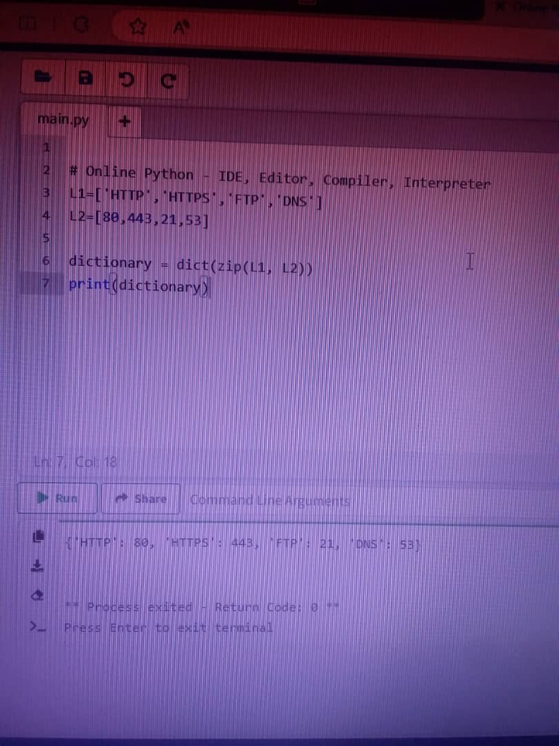

1. **نقوم بتعريف قائمتين :**
2. **القائمة الأولى تحتوي على أسماء البروتوكولات المستخدمة**
3. **القائمة الثانية تحتوي أرقام البورتات (ports) المستخدمة**
4. **نقوم بتعريف متحول باسم قاموس مختار وليكن dictionary ونسند إليه القيمة المسترجعة من تنفيذ تابعين وهما على الشكل التالي :**
5. **التابع dict() :**

**يعيد التابع كائن عرض قاموس (dictionary view object) للقيم التابعة للمفاتيح في القاموس**

1. **يمرر للتابع القيم المعادة من تابع آخر وهو تابع ال zip(): القيم المكررة للتابع هي عبارة عن قيم القائمتين السابقتين**

**ترجع الدالة zip() كائنا zip ، وهو عداد للمجموعات حيث يتم إقران العنصر الأول في كل عداد تم تمريره معا ، ثم يتم إقران العنصر الثاني في كل عداد تم تمريره معا**

**أي أنه يقوم بأخذ العنصر الأول من القائمة الأولى ويقرنه مع العنصر الأول في القائمة الثانية وهكذا.............**

1. **نقوم بطباعة المتحول dictionary الذي هو عبارة عن غرض قاموس يكون عبارة عن مفتاح وقيمة وتظهر كما يلي:**

**{**"HTTP": 80 , "HTTP":443 , "FTP" : 21 , "DNS" : 53 **}**

B**-** Write a Python program that calculates the factorial of a given number entered by user.

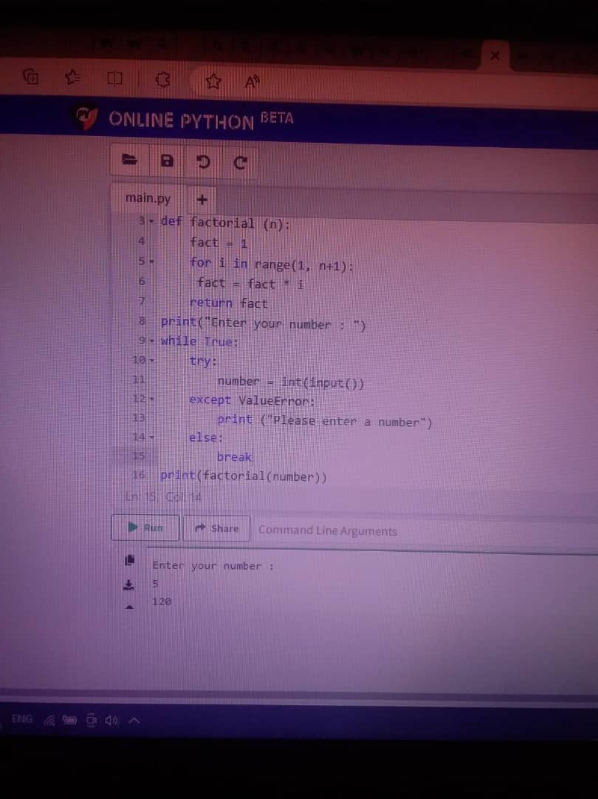

شرح الكود :

نقوم بتعريف تابع يأخذ متحول رقم معين ونهيئ متحول آخر بقيمة الواحد وهو الذي سيحوي النتيجة النهائية

ثم بحلقة فور حدودها الواحد والعدد نقوم بضرب المتحول الذي يحوي النتيجة بالعداد

وفي الكود السابق نلاحظ معالجة حالة إدخال غير العدد الموجب من خلال حلقة while مستمرة حتى يتم إدخال رقم موجب وباستخدام تابع try تختبر كون العدد هو int أما إذا كان غير هذا فيتسمر بعرض رسالة (please enter a number ) وينتظر الإدخال من المستخدم

ثم عند قبول الإدخال يستدعي تابع الfactorial للرقم المدخل ويطبع النتيجة

**C**- L=[‘Network’ , ’Bio’ , ’Programming’, ‘Physics’ , ‘Music’]

In this exercise, you will implement a Python program that reads the items of the previous list and identifies the items that starts with ‘B’ letter, then print it on screen.

Tips: using loop, ‘len ()’ , startswith() methods.

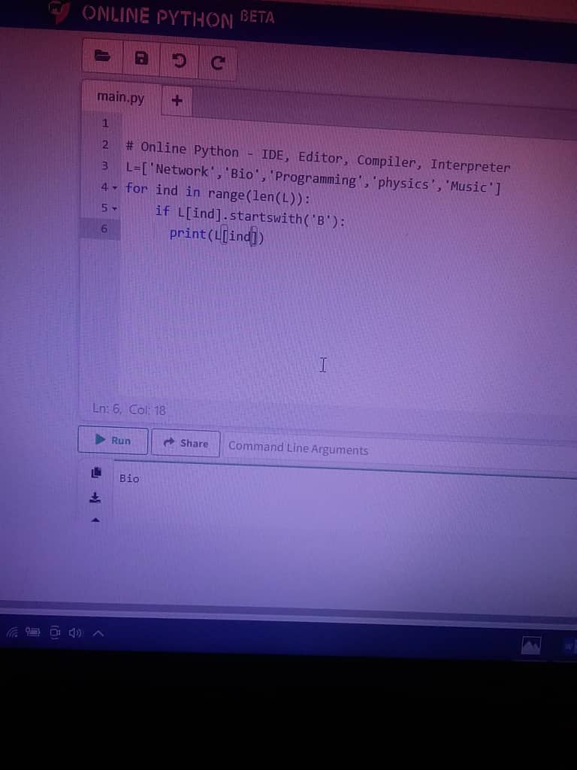

شرح الكود:

قمنا بتعريف قائمة تحتوي بعض العناصر كما ذكر في السؤال

ثم قمنا بالمرور على عناصر هذه القائمة باستخدام عداد حلقة فور والدليل الخاص بهذه الحلقة ضمن حدود وهو عدد عناصر القائمة وذلك يتوضح باستخدامنا للتابع range(len(L)) أي المجال محدود بطول القائمة

نختبر مع كل عنصر إن كان يبدأ بالحرف ("B") باستخدام التابع startswith() فنقوم بطباعته

**D**: Using Dictionary comprehension, Generate this dictionary d={0:1,1:2,2:3,3:4,4:5,5:6,6:7,7:8,8:9,9:10,10:11}

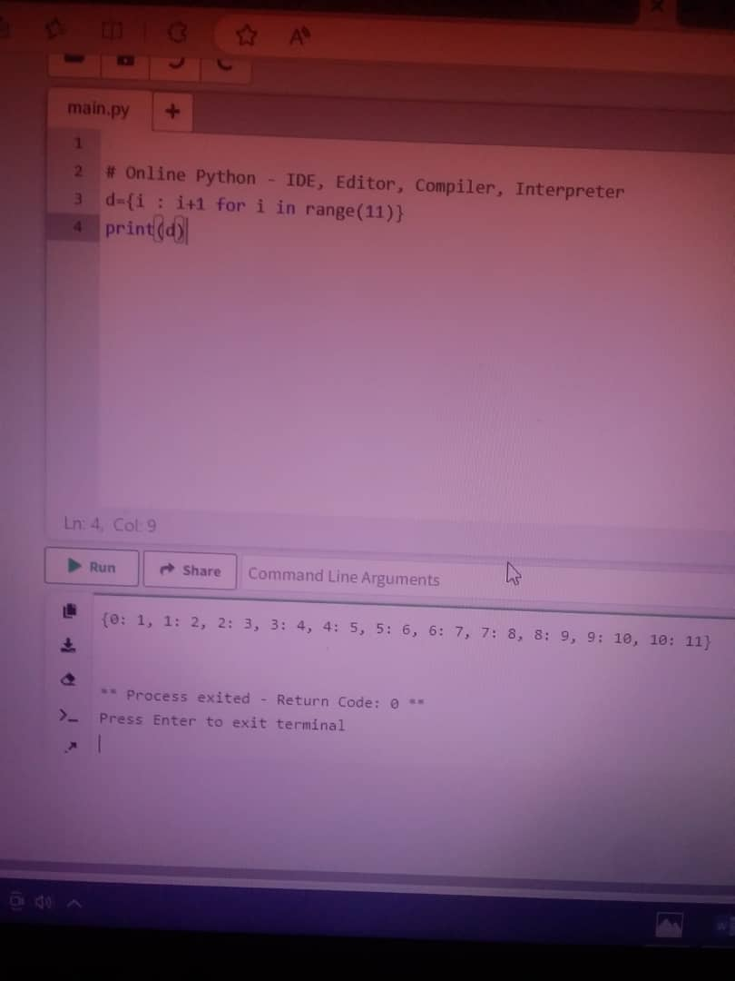

**شرح الكود : نقوم بصناعة قاموس يكون المفاتيح فيه هي الأعداد من 0 حتى 10 وذلك بوضع الحد الأعلى لعداد حلقة فور هو رقم 11 ويكون كل مفتاح له قيمة هي المفتاح + 1 .**

**Question 2:** Convert from Binary to Decimal

Write a Python program that converts a Binary number into its equivalent Decimal number.

The program should start reading the binary number from the user. Then the decimal equivalent number must be calculated. Finally, the program must display the equivalent decimal number on the screen.

Tips: solve input errors.

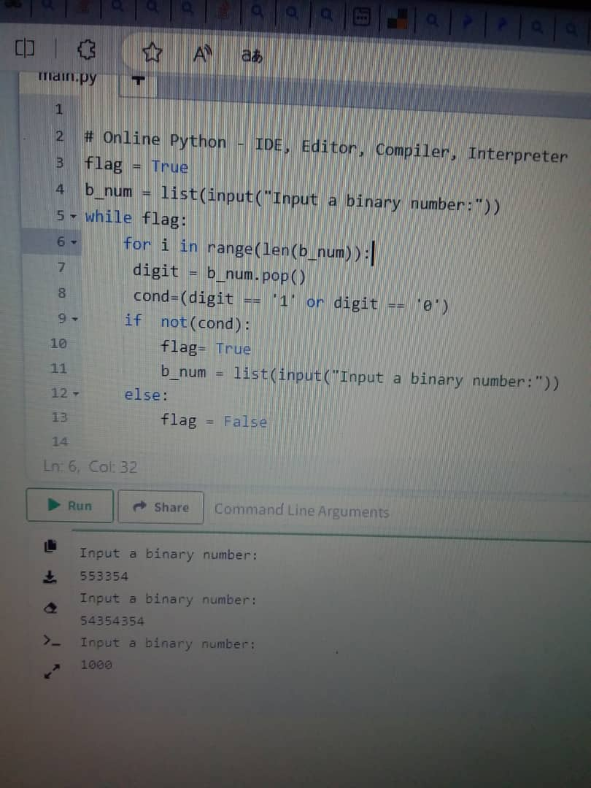

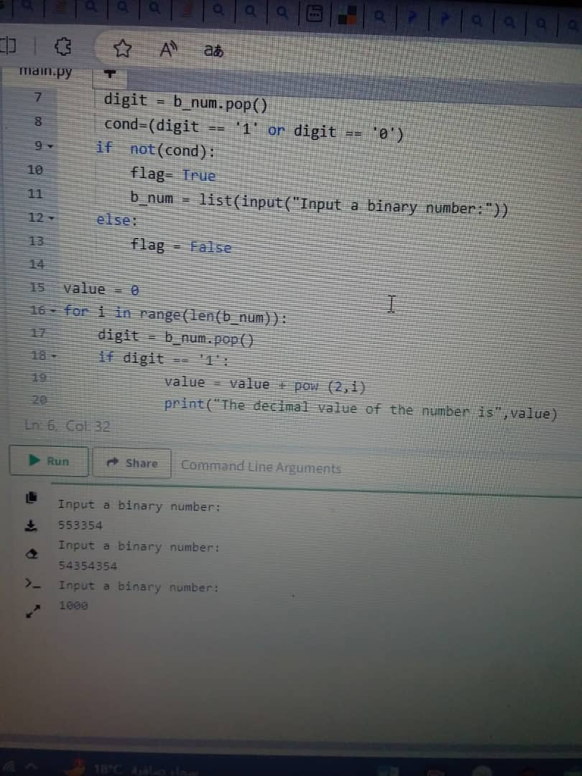

**شرح الكود :**

**نقوم بطلب رقم عشوائي من المستخدم ونخزنه في متحول من نوع list وأي خطأ في أرقام 1 و 0 في الرقم الثنائي المدخل يعود الكومبايلر لطلب رقم ثنائي جديد بدون أخطاء ولا يبدأ بتحويله حتى يتم التأكد من أن كامل الرقم ثنائي**

**ثم نقوم بتهيئة متحول بالصفر value وسيضم النتيجة ونمشي على عناصر القائمة من بدايتها فإن كان الرقم 1 نقوم بإسناد النتيجة للمتحول المهيأ بالصفر والقيمة الجديدة = القيمة القديمة + القوة هي النظام الثنائي (2) مرفوعة لأس هو الدليل الذي نحن به الآن**

**Question 3:** Working with Files” Quiz Program”

Type python quiz program that takes a text or json or csv file as input for (20 (Questions, Answers)). It asks the questions and finally computes and prints user results and store user name and result in separate file csv or json file.

**Question 4**: Object-Oriented Programming - Bank Class

Define a class BankAccount with the following attributes and methods:

Attributes: account_number (string), account_holder (string), balance (float, initialized to 0.0) Methods:deposit(amount), withdraw(amount) , get_balance()

* Create an instance of BankAccount, - Perform a deposit of $1000, - Perform a withdrawal of $500.
* Print the current balance after each operation.
* Define a subclass SavingsAccount that inherits from BankAccount and adds interest_rate Attribute and apply_interest() method that Applies interest to the balance based on the interest rate.

And Override print() method to print the current balance and rate.

- Create an instance of SavingsAccount , and call apply_interest() and print() functions.

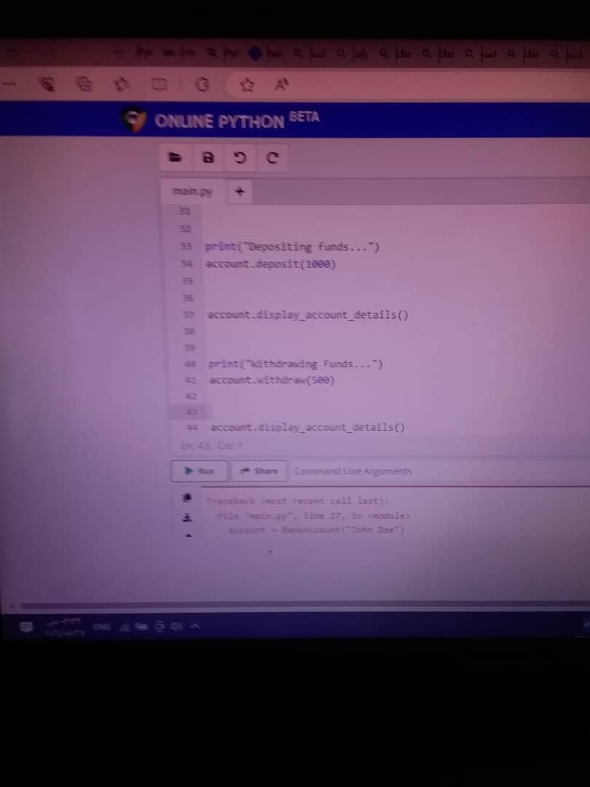

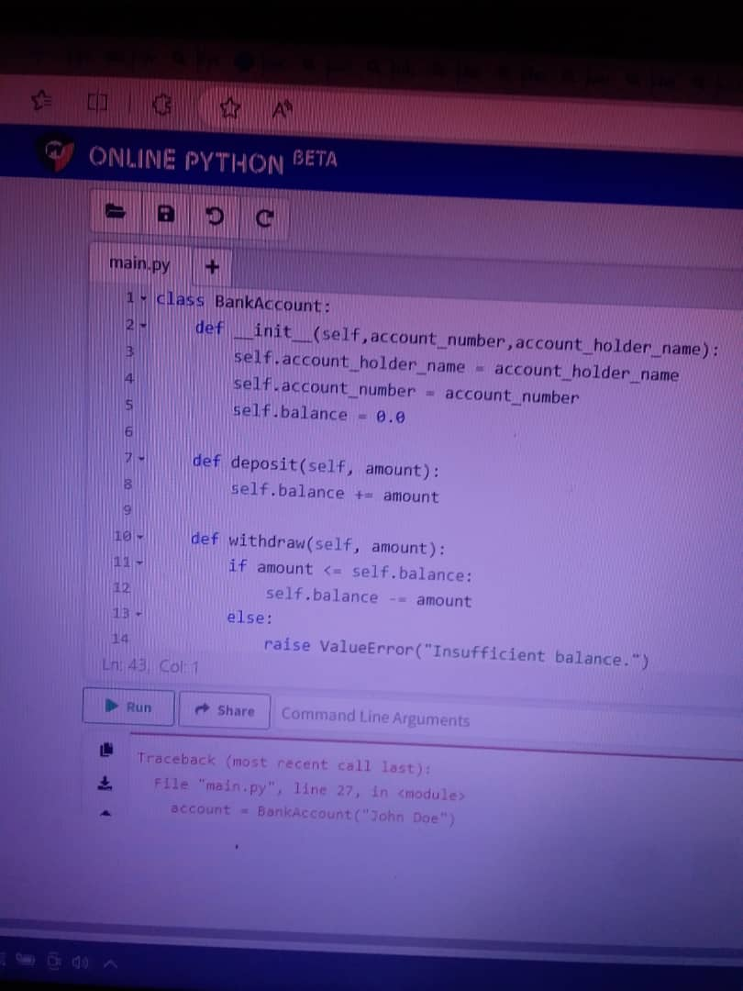

**شرح الكود :**

**عرفنا صف حساب بنكي والواصفات الأساسية من مالك الرصيد ورقم الحساب والرصيد المتوفر والمهيأ بالصفر إضافة لطرق السحب والإيداع**

**ورثنا الصف السابق وأصبح حساب توفير يأخذ جميع واصفات وطرق الأب ويضاف إليه واصفة جديدة هي مقدار الفائدة وطريقة هي تنفيذ الفائدة Apply_interests وهي إضافة فائدة للرصيد المودع بحسب قيمة الفائدة الجديدة وتجاوزنا طريقة الطباعة في الصف الأب لإضافة طباعة ال interest_rate والرصيد .**

**أخذنا غرض من الصف الابن ونفذنا الطرق الجديدة من إضافة فائدة وطباعة المحتوى.**

**Notes “! important”**

* Homework is accepted as **well explained** Pdf & “Nicely Formatted Code” "You can do all job in one notebook then print as pdf or “copy and paste” on word document “use” then convert into pdf with extra info "

-You have to show:

Question number >>Question itself>> your answer code with explanations > your Result “you can use this doc as template”

-You Have to Show code execution as Screenshots from your laptop or phone’’.

-Apply your full name and number, Homework number to pdf.

-Similar Solutions will rejected and not accepted.

* The Homework is accepted until the date of "27/5/2024”, if after >> mark=mark- (current_date -27/5/2024)*0.3
* upload your code to your GitHub Account, “PDF + Code”

Dr. Mohannad Issa, Dr Jamal Khalifeh @ 17/5/2024 1